UBND QUẬN HOÀN KIẾM
TRƯỜNG THCS NGÔ SĨ LIÊN
ĐỀ THI THỬ VÀO LỚP 10 THPT MÔN TOÁN
NĂM 2017 – 2018
Ngày thi: 22 tháng 5 năm 2018
Thời gian làm bài: 120 phút, không kể thời gian phát đề
ĐỀ CHÍNH THỨC

Bài I
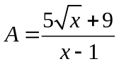 và 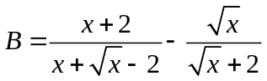với 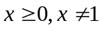
- Tính giá trị biểu thức  khi 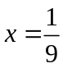.
Thay (thỏa mãn điều kiện) vào biểu thức ta được:
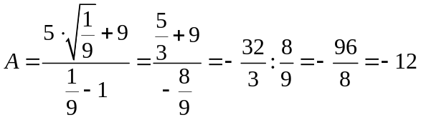
Vậy 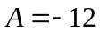 khi .
- Ta có: 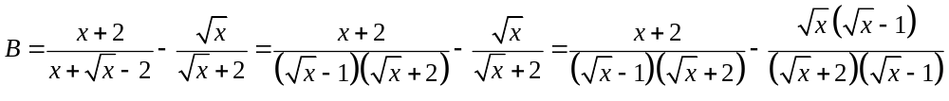
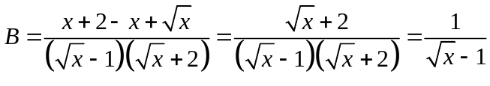
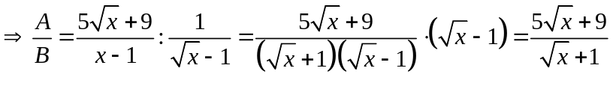
Vậy 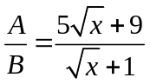với .
- Ta có:
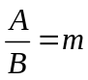
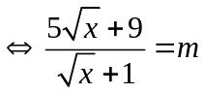

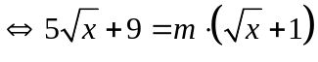(do )
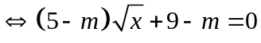
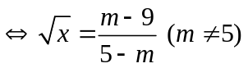

Ta có 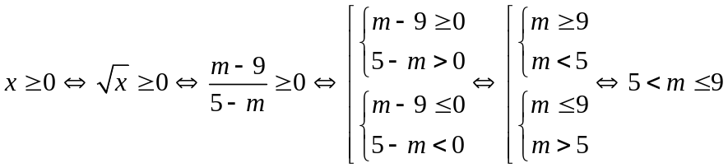
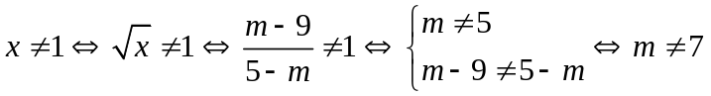
Vậy 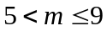 và 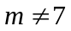 thì phương trình có nghiệm .
Bài II:
Đổi: 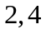giờ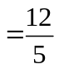giờ
Gọi thời gian chảy một mình đầy bể của vòi thứ nhất là (giờ,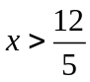), thời gian chảy một mình đầy bể của vòi thứ hai là 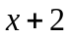(giờ)
giờ vòi thứ nhất chảy được (bể),
giờ vòi thứ hai chảy được 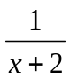(bể)
giờ hai vòi chảy được 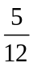(bể). Khi đó ta có phương trình: 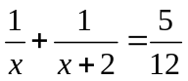
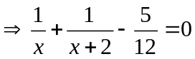
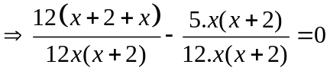
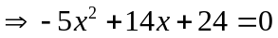 (do )
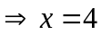 hoặc 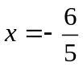(loại)

Vậy thời gian chảy một mình đầy bể của vòi thứ nhất là giờ, thời gian chảy một mình đầy bể của vòi thứ hai là giờ.
Bài III.

ĐKXĐ: 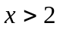
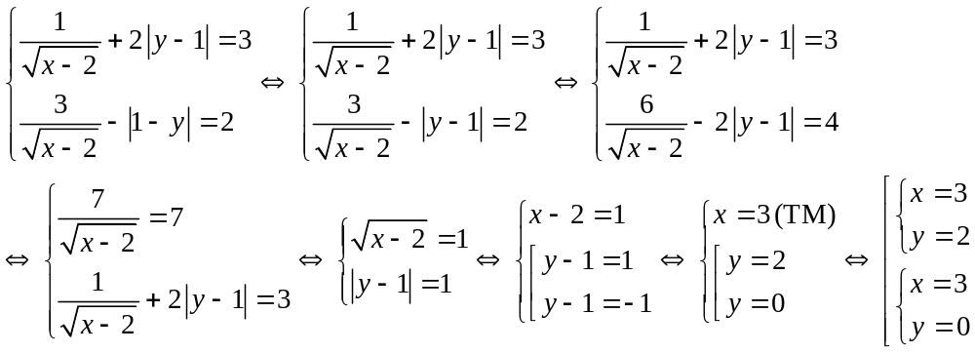
Vậy hệ phương trình đã cho có hai nghiệm là: 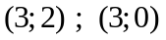
2. Trong mặt phẳng tọa độ 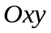 cho Parabol 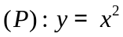và đường thẳng 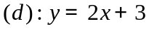.
a. Tìm tọa độ các giao điểm của 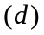 và 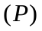.
b. Gọi 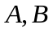là giao điểm của và . Lấy điểm  thuộc Parabol có hoành độ bằng 2. Tính diện tích tam giác .
Hướng dẫn:
2.
a. Hoành độ giao điểm của và là nghiệm của phương trình sau:
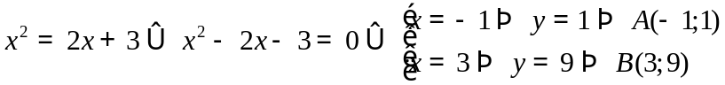
Vậycắttại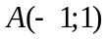và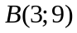.
b. Điểm thuộc Parabol có hoành độ bằng 2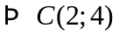
Gọi 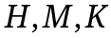 lần lượt là hình chiếu của 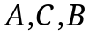 trên trục hoành nên 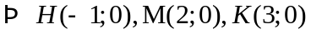
Ta có
Bài IV.
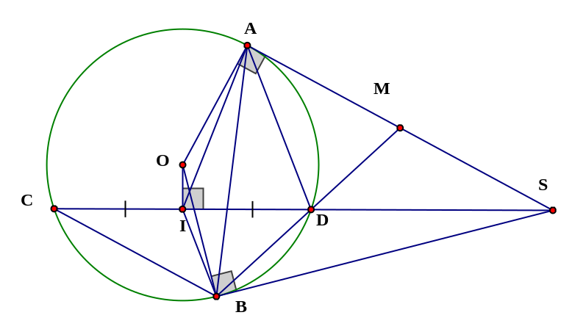
- Chứng minh: 
Xét 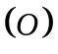 có:
 là góc tạo bởi tia tiếp tuyến và dây cung chắn cung  nhỏ.
 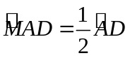nhỏ ( đ/l góc tạo bởi tia tiếp tuyến và dây cung).
 là góc nội tiếp chắn cung nhỏ.
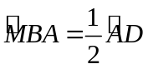nhỏ ( đ/l góc nội tiếp).
Khi đó, .
Xét  và 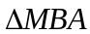 có:
( cmt)
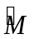 chung
~ (g.g)
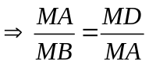 ( cặp cạnh tương ứng tỉ lệ)
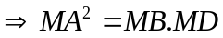 .
- Chứng minh 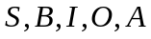 cùng thuộc một đường tròn và tia  là phân giác của góc .
Xét tứ giác  có:
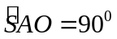 ( vì ,  là tiếp tuyến của )
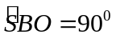 ( vì ,  là tiếp tuyến của )
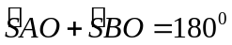
Mà hai góc này ở vị trí đối nhau
Tứ giác nội tiếp đường tròn đường kính  ( dhnb).
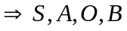 cùng thuộc đường tròn đường kính . 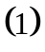
Xét có:
 là một phần đường kính
 là dây cung
là trung điểm dây
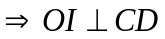 tại ( quan hệ vuông góc giữa đường kính và dây cung).
Xét tứ giác  có:
(cmt)
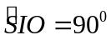 ( vì  tại ).
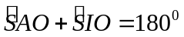
Mà hai góc này ở vị trí đối nhau
Tứ giác nội tiếp đường tròn đường kính ( dhnb).
cùng thuộc đường tròn đường kính .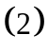
Từ và ta có 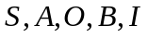 cùng thuộc đường tròn đường kính
Tứ giác  nội tiếp
 ( hai góc nội tiếp cùng chắn cung )
 ( hai góc nội tiếp cùng chắn cung )
Xét có:  ( hai góc tạo bởi tia tiếp tuyến và dây cung cùng chắn cung  nhỏ)
Do đó, 
Vậy là tia phân giác .
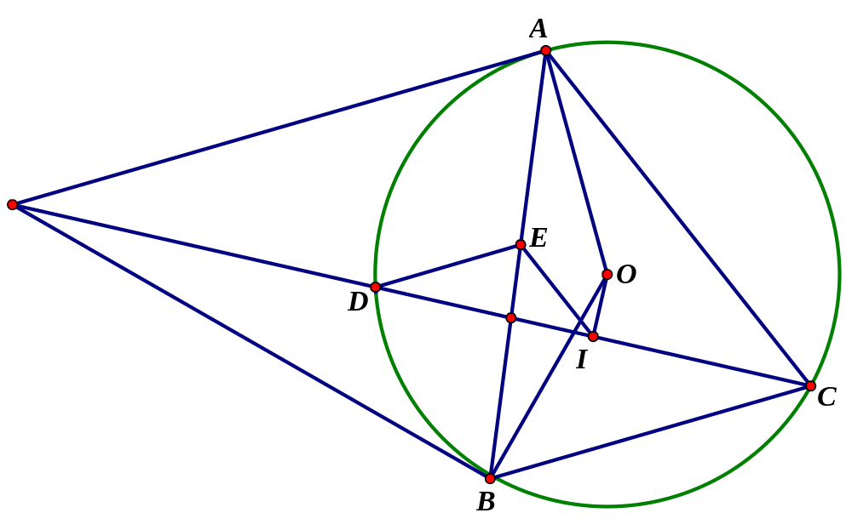
- Xét 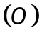 có :
 ( hai góc nội tiếp cùng chắn cung )
Mà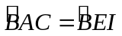 ( vì 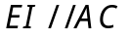 )
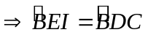 hay 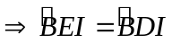
tứ giác  nội tiếp ( dhnb)
 ( t/c) (1)
Lại có tứ giác  nội tiếp ( cmt)
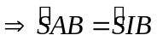 ( t/c)
Hay 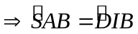
Mà  ( vì )
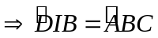(2)
Từ ( 1) và ( 2) 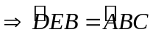
Mà hai góc này ở vị trí so le trong
 (đpcm)
- Ta có:  mà 
 (g.g)
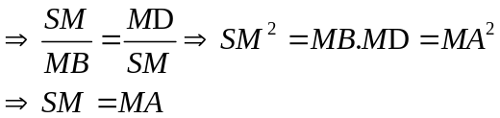
 vừa là đường cao vừa là đường trung tuyến của 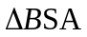
cân mà => Có  đều.
  và là tâm đường tròn ngoại tiếp tam giác 
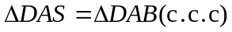 nên bán kính đường tròn ngoại tiếp 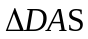 bằng bán kính đường tròn ngoại tiếp  mà bán kính đường tròn ngoại tiếp bằng  bán kình đường tròn ngoại tiếp bằng
Câu V (0,5điểm) Cho các số thực a, b, c không âm thỏa mãn không có hai số nào đồng thời bằng và 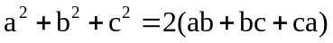.
Chứng minh rằng: 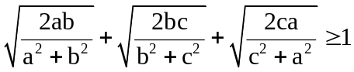.
Giải:
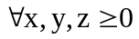 ta luôn có:
Suy ra :
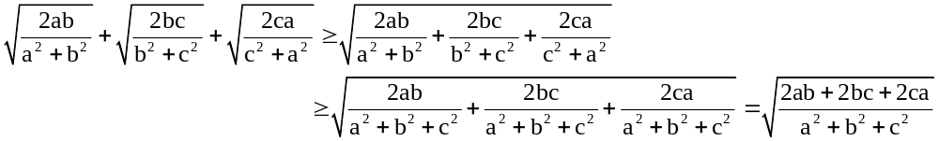
Mà 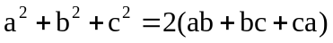 nên .
Dấu “=” xảy ra khi và chỉ khi 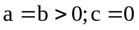 hoặc 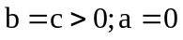 hoặc  

